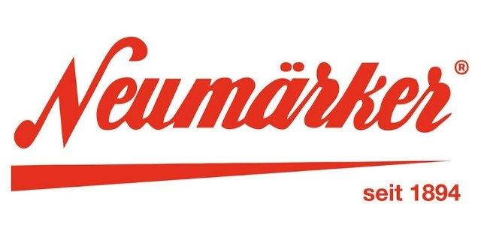

Pressemitteilung
Neumärker präsentiert MyLogo-Waffel, neue Toppingsaucen und Proteinwaffel auf der INTERNORGA 2026
13.-17. März in Hamburg
Hemer / Hamburg, März 2026
Auf der diesjährigen INTERNORGA in Hamburg präsentiert die Neumärker GmbH & Co. KG in Halle B6, Stand 440 mehrere Produktneuheiten für die moderne Gastronomie. Im Mittelpunkt steht die neue MyLogo-Waffel – eine individuell gestaltbare Waffel, die mit Firmenlogos oder Schriftzügen veredelt werden kann.
Die MyLogo-Waffel ermöglicht Gastronomiebetrieben, Marken, Events oder Aktionen auf besonders kreative Weise sichtbar zu machen. Das Logo oder der gewünschte Schriftzug wird direkt in die Waffel eingebacken und sorgt so für einen starken Wiedererkennungswert.
Besonders aufmerksamkeitsstark ist die Variante der MyLogo-Waffel am Stiel. Dadurch wird das Produkt zum echten Blickfang und eignet sich ideal für Social Media – insbesondere für Instagram – sowie für Events, Freizeitparks, Streetfood-Konzepte und die Erlebnisgastronomie.
Ein weiterer Vorteil: Trotz individueller Gestaltung sind die speziellen Backplatten bereits innerhalb von nur sechs bis acht Wochen lieferbar.

Neue Toppingsaucen
Neumärker präsentiert außerdem fünf neue Toppingsaucen: White Hazelnut, Salted Caramel, Pistazie, Dark Chocolate und Himbeere. Diese eignen sich ideal für Waffeln, Crêpes, Eis und kreative Dessertkonzepte.

Proteinwaffel
Ein weiteres Highlight ist die Neumärker Proteinwaffel mit 15 Prozent Protein und 30 Prozent weniger Zucker. Sie bietet Gastronomiebetrieben eine innovative Möglichkeit, trendige und ernährungsbewusste Snackangebote anzubieten.
Alle Neuheiten können Besucher live auf der INTERNORGA erleben: Halle B6, Stand 440.

Produktbild Thermocook
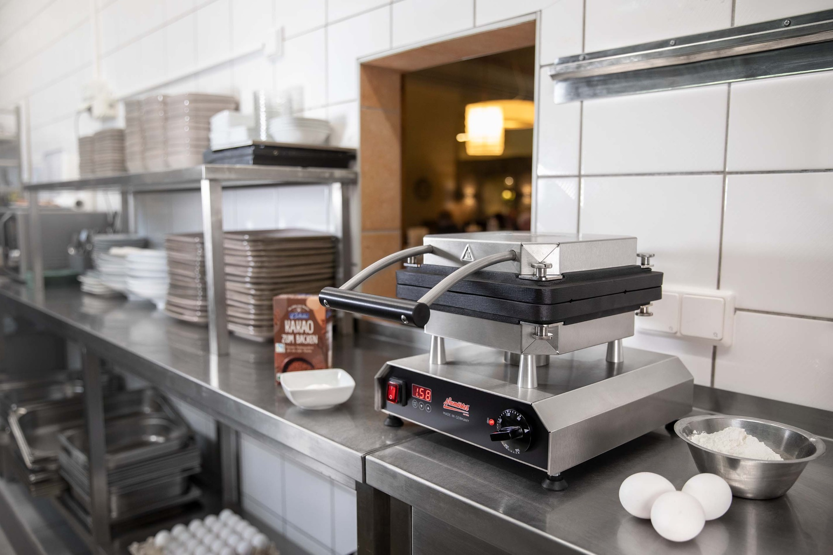

Über Neumärker
Die Neumärker GmbH & Co. KG mit Sitz in Hemer entwickelt professionelle Waffeleisen, Snackgeräte und Gastronomiekonzepte für den internationalen Einsatz.

